VIZIJA OBČINSKE CELOSTNE PROMETNE STRATEGIJE OBČINE ŠMARTNO PRI LITIJI
»V kakšni občini želimo živeti? Kakšen promet želimo v prihodnosti?«
VIZIJA OBČINSKE CELOSTNE PROMETNE STRATEGIJE odgovarja na vprašanja o dolgoročnem razvoju prometa in mobilnosti v občini. Občina Šmartno pri Litiji predstavlja prometno vizijo, izbrano v postopku priprave občinske celostne prometne strategije:
»Skupaj za varen in občanom prijazen promet v zdravi, povezani in dostopni občini!«
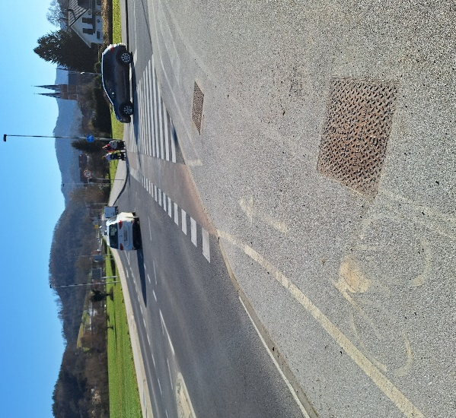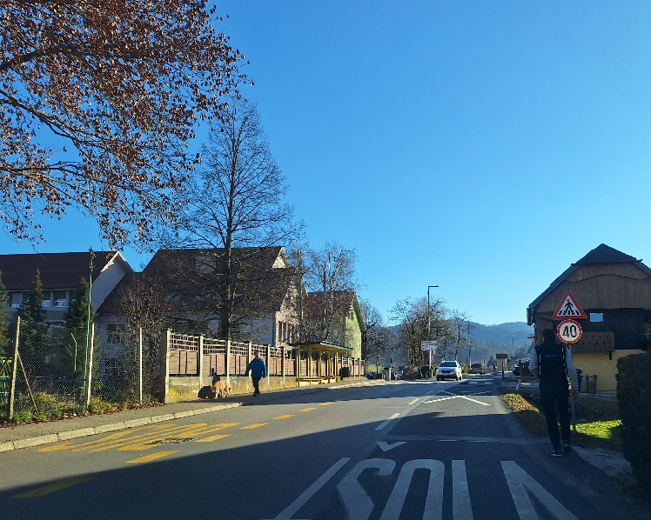
Občinska celostna prometna strategija (OCPS) je strateški dokument, ki bo pomembno prispeval k razvoju trajnostne mobilnosti in s tem k izboljšanju kakovosti življenjskega prostora in povečanju prometne varnosti na območju občine Šmartno pri Litiji. Dokument OCPS je podlaga za sofinanciranje preko razpisov za finančna sredstva, namenjena za izvajanje ukrepov trajnostne mobilnosti.
Rezultat OCPS bo akcijski načrt za sistematično in učinkovito izvajanja ukrepov na področju trajnostne mobilnosti, seznam najprimernejših in stroškovno najučinkovitejših prometnih ukrepov s scenariji izvajanja za izboljšanje pogojev potovanja peš, s kolesom, z javnim potniškim prometom ali motornimi vozili.

»V okviru priprave OCPS lahko napišete na elektronski naslov info@smartno-litija.si vaše PREDLOGE UKREPOV na področju prometa in trajnostne mobilnosti za posamezne potovalne načine hoje, kolesarjenja, javnega potniškega prometa in motoriziranega prometa.«

